**Undervisningsopplegg for barnetrinnet – 3. klasse**

**Gabriel Scotts bok «Sølvfaks»**

* **Gabriel Scott Selskabet (GSS) ønsker å fremme Gabriel Scotts litteratur.**

**Derfor vender vi oss til barne- og ungdomsskolene i Aust- og Vest Agder med forslag til undervisningsopplegg.**

**Sølvfaks**

Det er her nødvendig å forklare tiden Sølvfaks lever i.

Fortell fra «gamle dager», den gangen katten levde av mus og rotter, der var dyr i fjøs og i stall. Folk dyrket jorda og hadde dyr på båsen som skaffet dem melk, ull og kjøtt. De vasket tøy ved bekken eller i tjernet.

**Spørsmål til klassen.**

Hva slags dyr hadde folk på gårdene?

Hva spiser katter i dag? Hva spiste den før?

Katten er et rovdyr. Den har myk pels, bløte poter og skarpe klør som den kan bruke når det trengs. Når trenger katten klørne sine?

**Les eller fortell kapittel I-III**

**Spørsmål til klassen.**

Hvorfor er katten redd for reven? Hvorfor er reven redd for hunden?

Hva leste vi? Tegn noe du husker om Sølvfaks.

**Les eller fortell kapittel IV-IX**

**Spørsmål til klassen.**

Hvor er det Sølvfaks overnatter? Hva slags fugl hører han?

Han får besøk av et annet dyr, som håner Sølvfaks. Forklar hva som skjedde.

Hva var forskjellen på de to kattene i fjøset?

Hva skjedde da Sølvfaks ville stjele fisk av mannen som fisket?

**Les eller fortell hvordan Sølvfaks møter Snehvit. X-XXII**

**Spørsmål til klassen.**

Kan katter være venner?

Har dere sett en grevling? Eller en rotte?

Hvordan liker dere den gamle kona og hunden hennes?

Ville du likt å bo i et hus fullt av rotter? Tegn et bilde av en rotte.

Hva skjedde ved bekken?

Sølvfaks møter en orm? Har du møtt en orm? Fortell.

Er Sølvfaks glad for å komme hjem til leieboerne sine?

Sølvfaks finnes som fjernsynsfortelling på NRK, i 8 deler av 13 minutter der Helge Sverre Nesheim leser og der det er bilder til. Den ligger også på NRK her <https://tv.nrk.no/serie/soelvfaks> Filmen kan også lastes ned fra [www.avsentralen.no](http://www.avsentralen.no)

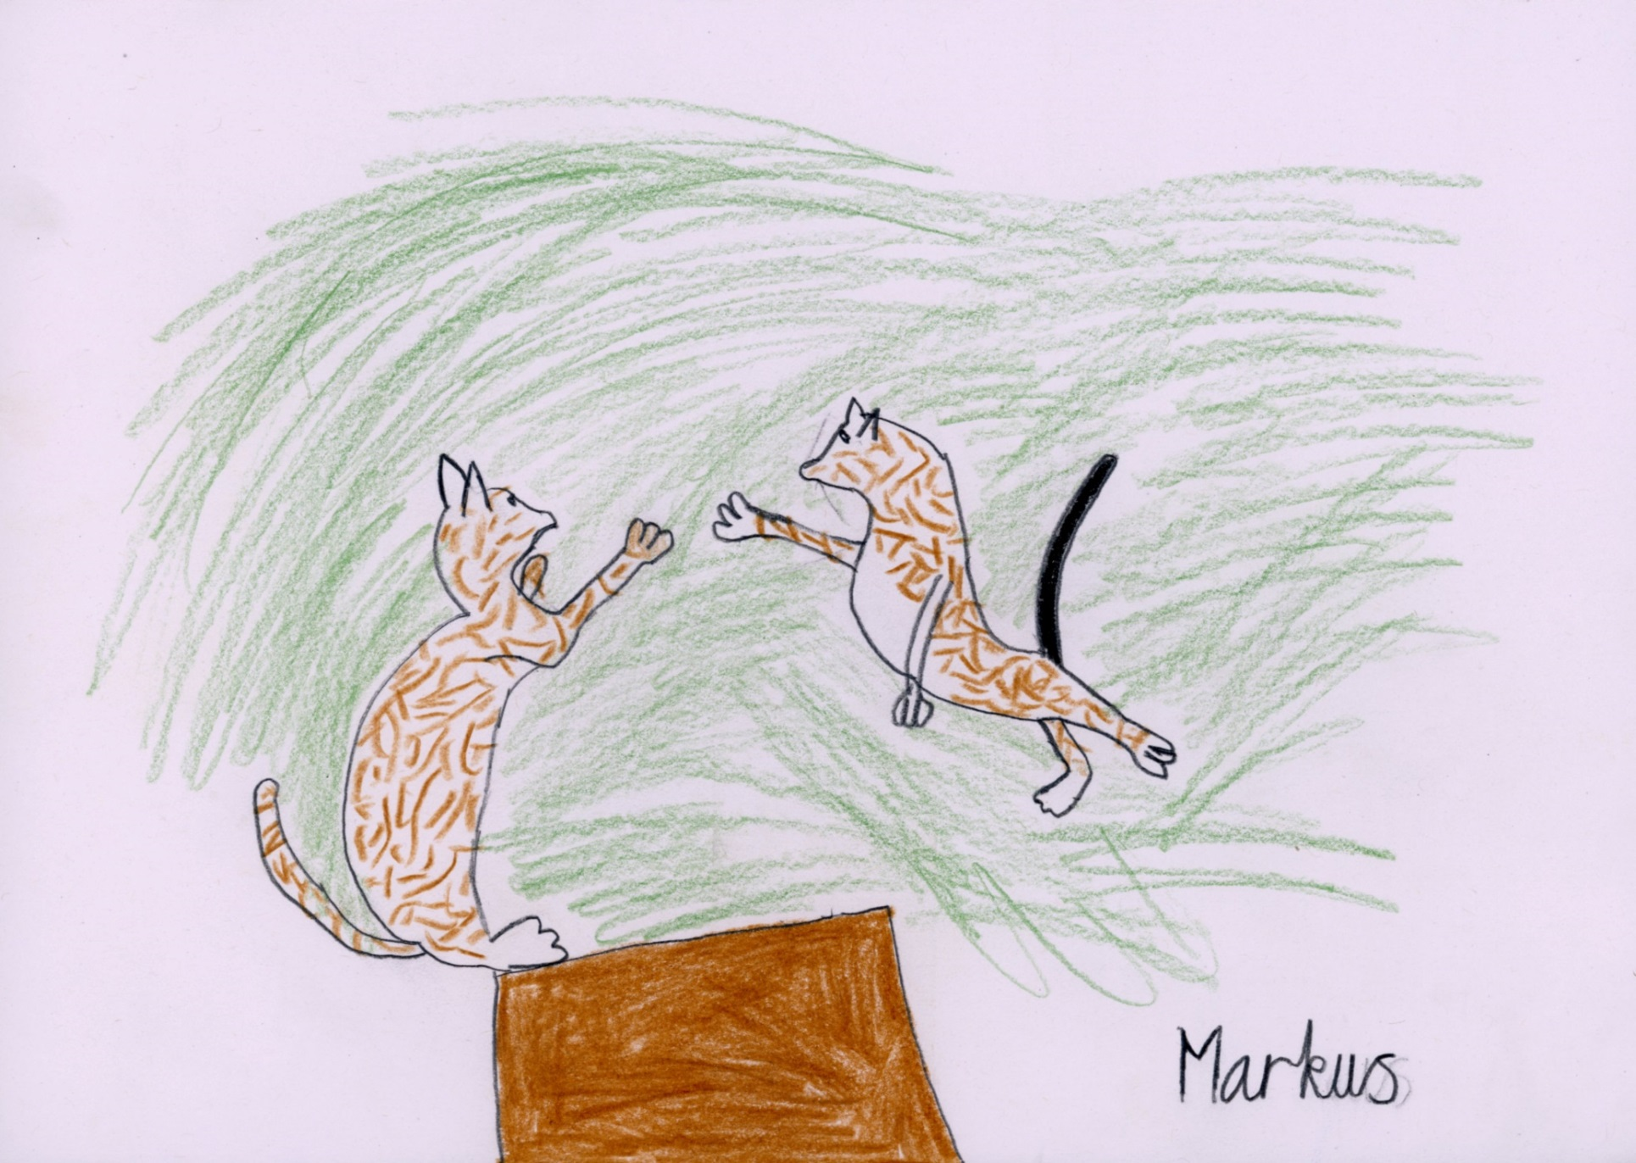

**Undervisningsopplegg for barnetrinnet - 3. klasse**

**Gabriel Scotts bok Tripp Trapp Tresko**

* **Gabriel Scott Selskabet (GSS) ønsker å fremme Gabriel Scotts litteratur.**

**Derfor vender vi oss til barne- og ungdomsskolene i Aust- og Vest Agder med forslag til undervisningsopplegg.**

**Tripp Trapp Tresko** – handler om hva de tre vennene Gabriel, Stoffer og Kristemann fant på i leken. Stoffer og Kristemann er fire år yngre enn Gabriel. Kristemann er bror til Gabriel og Stoffer er sønn til lensmannen som bor rett ved siden av prestegården. Disse tre holdt alltid sammen. - Tripp Trapp Tresko sa folk når de så dem.

Det er tre kapitler i boken som egner seg spesielt godt for en dobbelttime med opplesning, samtale og tegning.

De tre kapitlene er: «**Det daglige brød», «Varsko her…. fyr her» og «Robinson Crusoe»**

**«Det daglige brød»**

**Les fra boken**

Barna på prestegården og lensmannsgården skulle selv skaffe seg all den maten de trengte til frokost, middag og kvelds.

Mor hadde lovet å kjøpe bærene de plukket og fisken de fisket. Hvis ikke mor kunne kjøpe av dem gikk de til naboene og solgte. Da fikk de penger og kunne handle på butikken. Men du verden så mye små barn trengte til det daglige brød! Smør, melk, brød – ja bare de skulle steke fisk til middag måtte de skaffe smør, salt og poteter.

**Spørsmål til klassen**

Tenk deg at du var med på dette. Hva ville du selv ha hjulpet med? Hva synes du om Gabriel og Maggen?

Hva er kaljot? Hvordan laget de kaljot?

**«Varsko her … fyr her»**

«Varsko her ... fyr her» handler om tiden da den nye prestegården skulle bygges og «minerere» satt med minebor og borte hull i fjellet for å sprenge plass til kjeller i den nye prestegården. De tre guttene fikk låne minebor og meisel og nappet til seg lunte og krutt og skulle se om de kunne sprenge i Badstufjellet og finne gull.

En liten sekvens fra «Tripp trapp tresko» er med i NRKs film fra 1975 om Gabriel Scott og hans forfatterskap. Den kan lastes ned gratis fra [www.avsentralen.no](http://www.avsentralen.no)

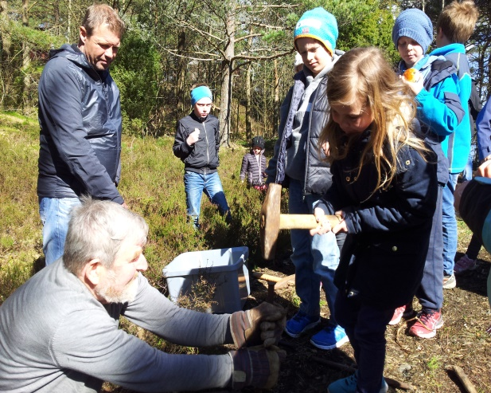 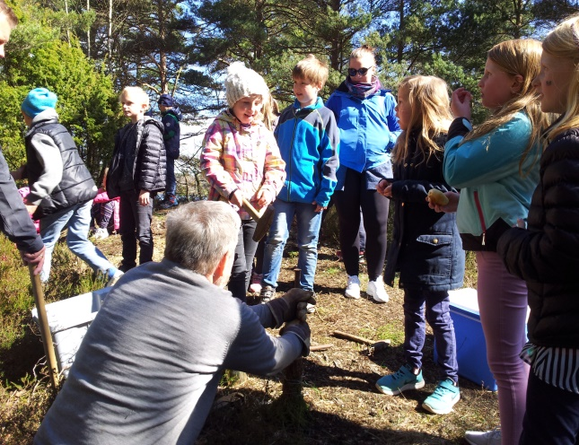

*Barn på Høvåg skole får prøve seg som «minerer» med meisel og minebor..*

**Les fra boken eller fortell.**

**Spørsmål til klassen**

Hvordan borer de hull i fjellet i våre dager? Hvordan måtte de bore hull og sprenge før i tiden?

Hva synes du om Gabriels oppførsel mot Stoffer? Gi en beskrivelse av Gabriel. Hvis du var Stoffer, hva ville du gjort?

**Til læreren**

Vis frem hvordan et minebor og en meisel ser ut. Forklar at de brukte lyng rundt boret og vann i hullet for at boret skulle bite bedre. Kanskje barna kunne gå ut å prøve å bore litt selv?

**«Robinson Crusoe»** er et spennende kapittel.

Fortell i korte trekk om Robinson Crusoe.

Les fra boken eller fortell.

Gabriel har fått de andre to med på å rømme hjemmefra. De rømmer til et sted inne i skogen som Gabriel vet om. De skal klare seg selv og kanskje slåss med ulver og bjørner. De har med seg pil og bue og litt mat. Gabriel har funnet et sted mellom to bratte fjellknauser som det er enkelt å bygge tak over. Et ullteppe har han tatt med så de får vegg i hytta.

De lager bål og koser seg med svisker og mat inne i hytta – men så blir det mørkt. Da tør ingen av dem gå ut i skogen etter mer ved. Da knaker det i kvister like ved hytta. Kan det være et farlig dyr?

**Spørsmål til klassen**

Har du ligget ute i telt?

Har du rømt hjemmefra noen gang?

Hvorfor vil Gabriel rømme hjemmefra, mens Stoffer må overtales?

Tegn noe du husker fra fortellingen.

Hva ble redningen for guttene? Tror du de fikk juling da de kom hjem? Tror du juling er bra for barn? Hva må til for at barn skal føle seg trygge og få lyst til å gjøre det gode?

**Oppgave**

Lag teaterstykke om en av historiene.